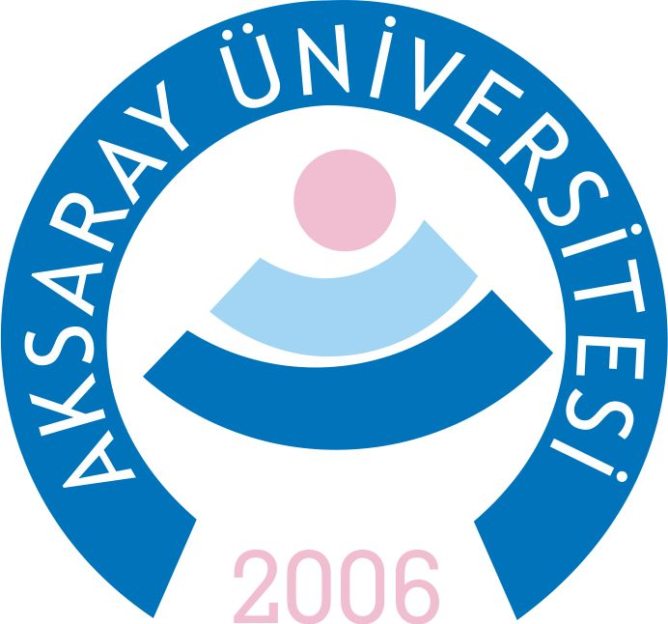

T.C. AKSARAY Üniversitesi REKTÖRLÜĞÜ

BAHAR DÖNEM SONU SINAVI ÇİZELGESİ

FAKÜLTE / YÜKSEKOKUL: Güzelyurt Meslek Yüksekokulu
BÖLÜM / PROGRAM : El Sanatları Bölümü / Mimari Dekoratif Sanatlar Programı - I Sınıf
ÖĞRETİM ELEMANI TARAFINDAN AYLIK OKUTULACAK DERSİN VEYA FAALİYETİN
ÖĞRETİM ELEMANININ  ÜNVANI / ADI / SOYADI | DERSİN KODU VE ADI | ÖĞR.  SAYISI |  | GÖZETMEN(LER) |  | SINAV TARİHİ | YERİ | SAATİ
Öğr.Gör. Gamze URAY | MDS 124 SERB. SERAMİK ŞEK. II |  |  | Öğr.Gör. Gamze URAY |  | 03.06.2024 Pazartesi | ELS 2 | 11:00
Öğr.Gör. Hakan ÖZDEMİR | TDİ 196 Türk Dili II |  |  | Öğr.Gör. Gamze URAY |  | 03.06.2024 Pazartesi | D-203-204 | 14:00
Öğr.Gör. Gamze URAY | MDS 128 BİLİM.VE KÜLT. ETK. I |  |  | Öğr.Gör. Gamze URAY |  | 04.06.2024 Salı | ELS 2 | 11:00
Öğr.Gör. Hatice YÜZGEÇER | AİT 192 Atatürk İlk.ve İnkılap Tarihi II |  |  | Öğr.Gör. Gamze URAY |  | 04.06.2024 Salı | D-203-204 | 13:00
Öğr. Gör. Kenan ALTINKAYA | MDS 122 SANAT TARİHİ II |  |  | Öğr. Gör. Kenan ALTINKAYA |  | 05.06.Çarşamba | D-203-204 | 13:00
Öğr. Gör. Dr Turgut Emre AKYAZI | İNG 186 Yabancı Dil II |  |  | Öğr.Gör.Arzu Şule ACAR |  | 06.06.2024 Perşembe | D-203-204 | 11:00
Öğr.Gör.Arzu Şule ACAR | MDS 118 TEKNİK RES.VE PERS. |  |  | Öğr.Gör.Arzu Şule ACAR |  | 06.06.2024 Perşembe | D-203-204 | 13:00
Öğr.Gör.Arzu Şule ACAR | MDS 116 SERAMİK TEKNOLOJİSİ II |  |  | Öğr.Gör.Arzu Şule ACAR |  | 07.06.2024 Cuma | ELS -1 | 09:00
Öğr.Gör.Arzu Şule ACAR | MDS 104 MALZEME BİLGİSİ |  |  | Öğr.Gör.Arzu Şule ACAR |  | 07.06.2024 Cuma | D-203-204 | 11:00
Doç.N.Nazende ÖZKANLI | MDS 120 ALÇI ŞEK. VE KALP TEK. II |  |  | Doç.N.Nazende ÖZKANLI |  | 10.06.2024 Pazartesi | D-204 | 11:00
Öğr.Gör. Ayfer AYDOĞDU | MDS 126 TÜRK SÜS. DESEN UYG. II |  |  | Öğr.Gör. Ayfer AYDOĞDU |  | 11.06.2024 Salı | ELS-2 | 11:00
Öğr.Gör. Ayfer AYDOĞDU | MDS 114 GELS.YAPI TÜRLERİ I |  |  | Öğr.Gör. Ayfer AYDOĞDU |  | 11.06.2024 Salı | ELS -1 | 13:00
Öğr.Gör. Ayfer AYDOĞDU | MDS 112 TASR. VE DEKORASYON |  |  | Öğr.Gör. Ayfer AYDOĞDU |  | 12.06.2024 Çarşamba | ELS-2 | 11:00
Öğr.Gör. Ayfer AYDOĞDU MDS | 102 TEMEL SANAT EĞT. II |  |  | Öğr.Gör. Ayfer AYDOĞDU |  | 12.06.2024 Çarşamba | ELS -1 | 13:00
2023–2024 Eğitim-Öğretim yılı BAHAR yarıyılı süresince adı geçen öğretim elemanının beyanı doğrultusunda yukarıdaki derslerin ve faaliyetlerin kendisi tarafından okutulması ve yaptırılmasına müsaadelerinizi arz ederim.
Doç. N.Nazende ÖZKANLI |  |  |  |  | Doç. Dr. Mehtap GÜRSOY
El Sanatları Bölüm Başkanı |  |  |  |  | Meslek Yüksekokulu Müdürü

T.C. AKSARAY Üniversitesi REKTÖRLÜĞÜ

BAHAR DÖNEM SONU SINAVI ÇİZELGESİ

FAKÜLTE / YÜKSEKOKUL: Güzelyurt Meslek Yüksekokulu
BÖLÜM / PROGRAM : El Sanatları Bölümü / Mimari Dekoratif Sanatlar Programı - II Sınıf
ÖĞRETİM ELEMANI TARAFINDAN AYLIK OKUTULACAK DERSİN VEYA FAALİYETİN
ÖĞRETİM ELEMANININ  ÜNVANI / ADI / SOYADI | DERSİN KODU VE ADI | ÖĞR.  SAYISI |  | GÖZETMEN(LER) |  | SINAV TARİHİ | YERİ | SAATİ
Öğr.Gör. Gamze URAY | MDS 234 BİLİM.VE KÜLT. ETK. II |  |  | Öğr.Gör. Gamze URAY |  | 03.06.2024 Pazartesi | ELS 1 | 14:00
Öğr.Gör. Gamze URAY | MDS 214 AHŞAP MLZ. VE YAPI TEK. II |  |  | Öğr.Gör. Gamze URAY |  | 03.06.2024 Pazartesi | ELS-2 | 16:00
Öğr.Gör. Gamze URAY | MDS 232 SERAMİK DEKOR TEK. |  |  | Öğr.Gör. Gamze URAY |  | 04.06.2024 Salı | ELS 4 | 14.00
Öğr.Gör. Gamze URAY | MDS 224 MOZAİK TASR. VE UYG. II |  |  | Öğr.Gör. Gamze URAY |  | 04.06.2024 Salı | ELS 4 | 16:00
Öğr.Gör. Gamze URAY | MDS 230 İÇ MEKAN TASARIMI II |  |  | Öğr.Gör. Gamze URAY |  | 05.06.Çarşamba | ELS -4 | 14:00
Öğr.Gör. Gamze URAY | MDS 216 TASARIM PROJE II |  |  | Öğr.Gör. Gamze URAY |  | 05.06.Çarşamba | ELS -4 | 16:00
Öğr.Gör.Arzu Şule ACAR | MDS 212 MESLEK ETİĞİ |  |  | Öğr.Gör.Arzu Şule ACAR |  | 06.06.2024 Perşembe | ELS 1 | 14:00
Doç. N.Nazende ÖZKANLI | MDS 226 REST. VE KONSERVASYON |  |  | Doç. N.Nazende ÖZKANLI |  | 10.06.2024 Pazartesi | ELS 1 | 14:00
Doç. N.Nazende ÖZKANLI | MDS 236 ÇİNİ TEK. VE UYG. II |  |  | Doç. N.Nazende ÖZKANLI |  | 10.06.2024 Pazartesi | ELS-2 | 16:00
Doç. N.Nazende ÖZKANLI | MDS 208 CAM İŞLEME TEK. II |  |  | Doç. N.Nazende ÖZKANLI |  | 11.06.2024 Salı | ELS 1 | 14:00
Öğr.Gör. Ayfer AYDOĞDU | MDS 228 GELS. YAPI TÜRLERİ II |  |  | Öğr.Gör. Ayfer AYDOĞDU |  | 11.06.2024 Salı | ELS 1 | 16:00
Öğr.Gör. Ayfer AYDOĞDU | MDS 202 GELS. TÜRK EL SANAT. II |  |  | Öğr.Gör. Ayfer AYDOĞDU |  | 12.06.2024 Çarşamba | ELS-2 | 14.00
Öğr.Gör. Ayfer AYDOĞDU | MDS 206 KALEM İŞİ II |  |  | MDS 206 KALEM İŞİ II |  | 12.06.2024 Çarşamba | ELS-2 | 16:00
2023–2024 Eğitim-Öğretim yılı BAHAR yarıyılı süresince adı geçen öğretim elemanının beyanı doğrultusunda yukarıdaki derslerin ve faaliyetlerin kendisi tarafından okutulması ve yaptırılmasına müsaadelerinizi arz ederim.

Doç. N.Nazende ÖZKANLI |  |  |  |  | Doç.Dr. Mehtap GÜRSOY
El Sanatları Bölüm Başkanı |  |  |  |  | Meslek Yüksekokulu Müdürü

